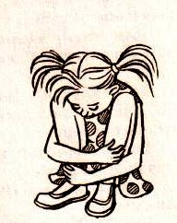

Игровое упражнение
«Колобок»

Что за странный колобок в окошке появился
Постоял совсем чуток, взял и развалился.
Ложитесь на спину, а затем садимся на спину,
Обнимая ноги руками, голову в колени.
Прижмите колени к плечам и посмотрите на свои пятки.
Вот вы и все колобки! 1, 2, 3, 4, 5, - развалились вы опять.
Для мышц спины, шеи, живота; гибкости.

